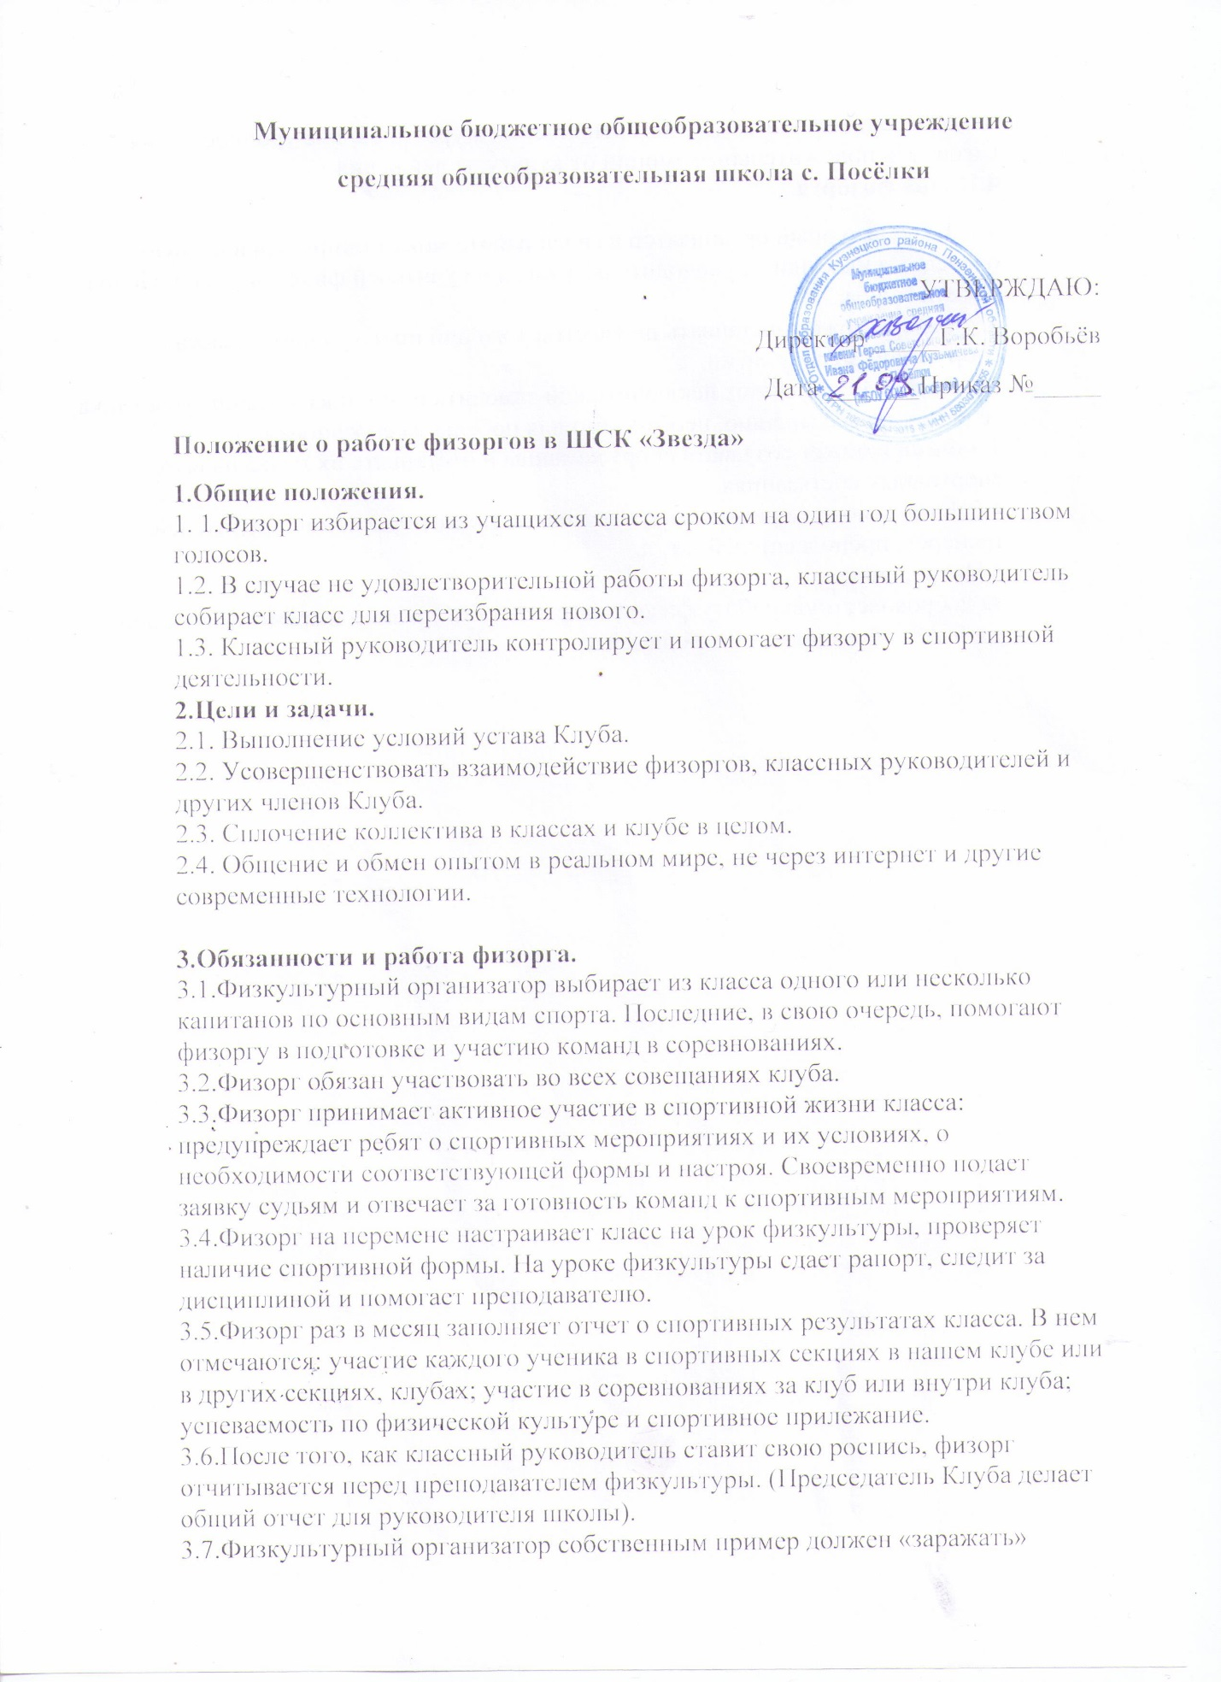

одноклассников двигательною активностью в урочное и вне урочное время. Создавать положительные эмоции от культуры движения.
4.Права физорга.
4.1.Физкультурный организатор в своей работе может опираться в первую очередь на классного руководителя, а затем на учителей физкультуры и членов Совета Клуба.
4.2.Физорг может настаивать на участии того или иного ученика класса в спортивном мероприятии.
4.3.Физорг также может исключить или заменить из состава команды участника, если это, по его мнению, необходимо для победы на соревновании.
4.4.Физорг может создавать спорт команды и отстаивать их права на всех спортивных состязаниях.
4.5.Физорг может привлекать к спортивной подготовке команд родителей, тренеров, преподавателей и т. д.
5.Награждение.
За добросовестную работу физорг награждается призами и грамотами в конце учебного года или на общей линейке.

